# 张继平教授报告会

# 暨高初小衔接教育教学教研活动在我校成功举办

2月21日下午，张继平教授报告会暨泰安第十九中学高初小衔接共同体教研活动在我校二楼报告厅召开。我校全体文科老师、泰安市直学校语文备课组长和教研组长、部分初中学校语文老师齐聚一堂，共同聆听专家讲座，观摩创新课堂，共话教育未来。

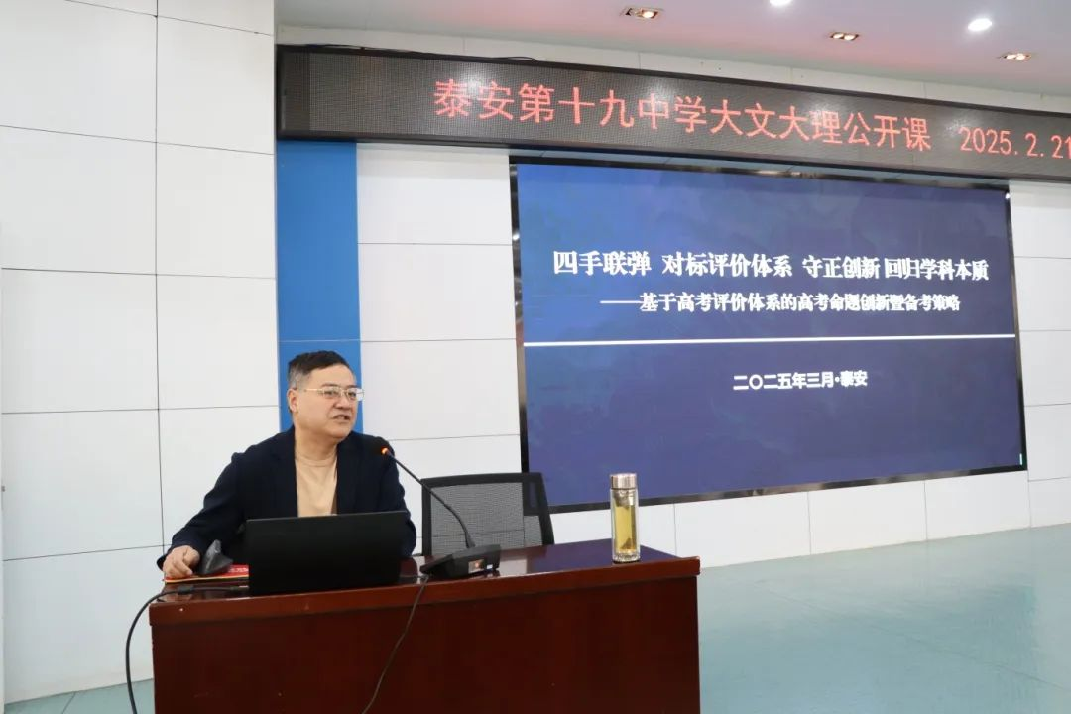

报告会上半场，张继平教授以《四手联弹对标评价体系，守正创新回归学科本质——基于高考评价体系的高考命题创新暨备考策略》为题，为与会老师带来了一场高屋建瓴、深入浅出的学术报告。张教授从“语文应试四大挑战”、“高考命题创新路径”、“2025复习备考策略”三大方面展开，深入剖析了新高考背景下语文教学面临的挑战与机遇，并结合具体案例，详细解读了高考命题的创新趋势和备考策略，为老师们指明了方向，提供了切实可行的教学建议。

IMG_263

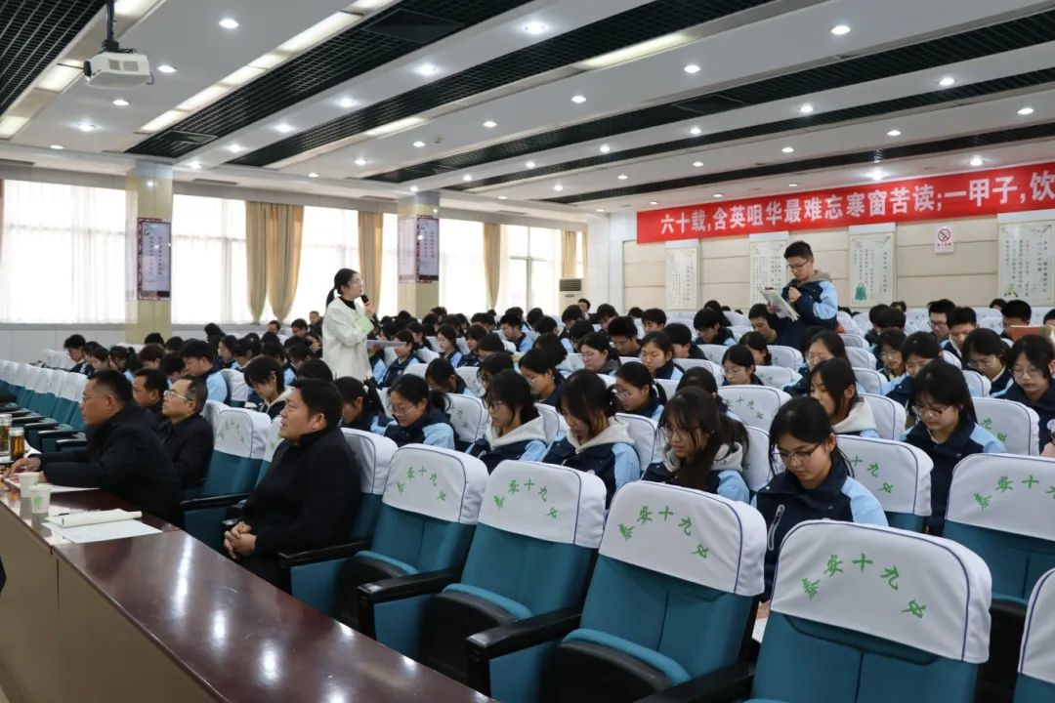

报告会下半场，我校语文教师何秀丽执教《氓》一课，为与会老师呈现了一堂别开生面、精彩纷呈的公开课。何老师以“哪吒2我命由我不由天”为切入点，用哪吒打破精神枷锁的形象引入课文学习，引导学生思考女性自我意识的觉醒。课堂上，朗读贯穿始终，何老师引导学生通过朗读体会卫女情感的变化和个性觉醒，由浅入深地亲近文本，感悟经典魅力。

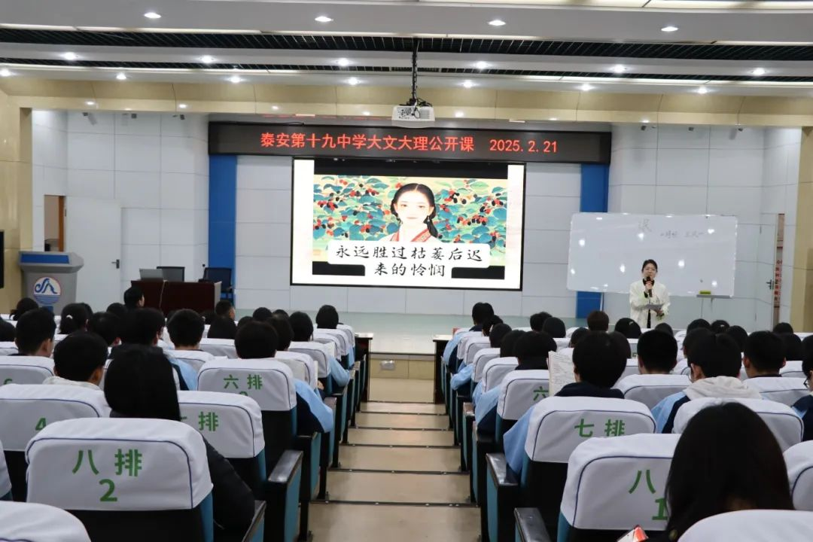

更令人眼前一亮的是，何老师创新性地将deepseek人工智能技术引入课堂，利用deepseek生成了卫女的形象，让AI卫女讲述了自己的感受，并给当下高中生提出建议。AI技术的应用，不仅激发了学生的学习兴趣，更帮助学生跨越时空，与历史人物对话，深刻理解人物内心世界，引发了在场老师的阵阵赞叹。课堂最后，何老师以一首自创的打油诗结束了整节课堂，将课堂氛围推向高潮。

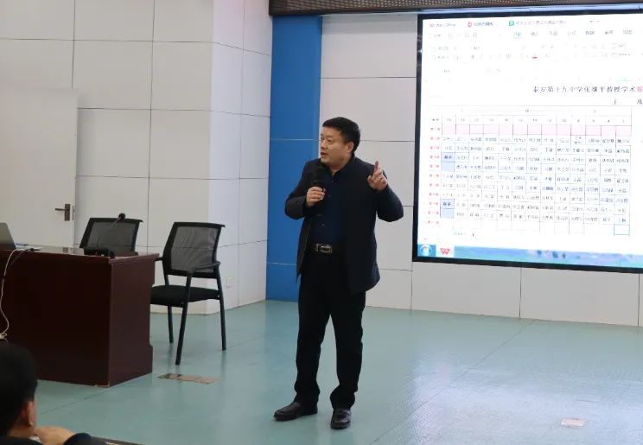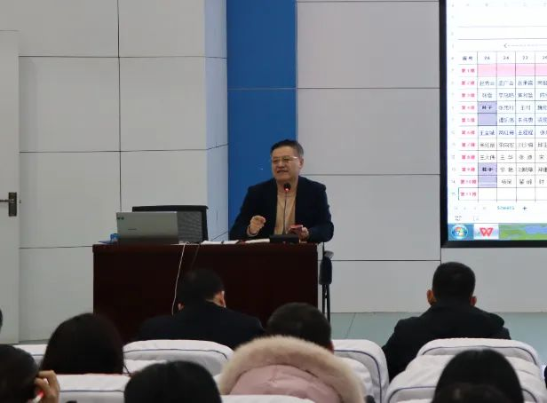  
IMG_270  
 课后，泰安市教育科学研究院语文教研员侯成宾和张继平教授分别对何秀丽老师的课进行了精彩点评。侯成宾老师高度评价了何老师的教学设计和课堂表现，认为这节课充分体现了新课标理念，将传统文化与现代科技有机结合，为学生提供了沉浸式的学习体验。张继平教授则从学术角度对何老师的课堂进行了深入剖析，肯定了何老师对文本的深刻解读和独到见解，并对AI技术赋能语文教学的前景进行了展望。

本次报告会暨公开课的成功举办，为泰安十九中高初小衔接共同体语文教师提供了宝贵的学习和交流机会，也为新高考背景下的语文教学改革提供了新的思路和方向。相信在专家引领和教师共同努力下，泰安十九中高初小衔接共同体语文教学必将再上新台阶，谱写新的篇章！